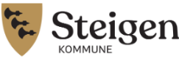
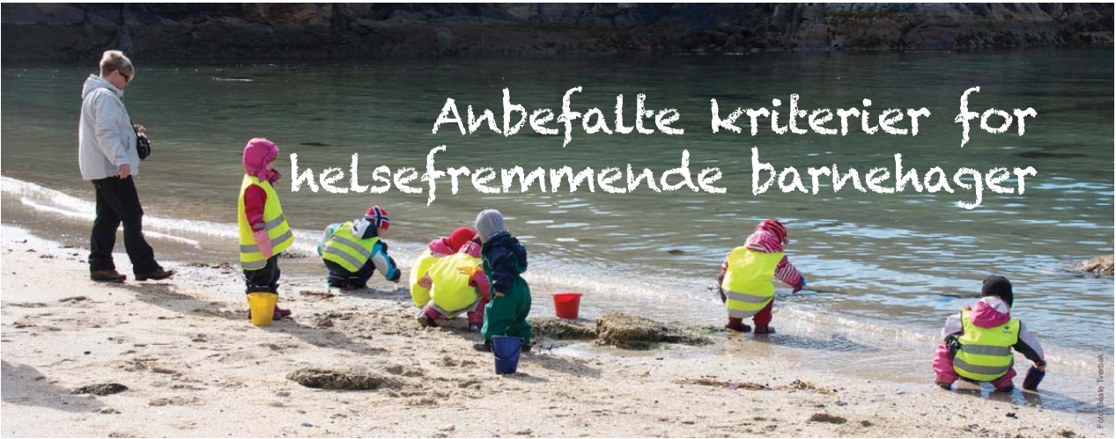
HELSEFREMMENDE BARNEHAGER
Innledning og målsetting
Barnehagen er en viktig arena for å bygge gode levevaner i tidlig alder. Helsefremmende barnehager skal bidra til god helse, trivsel, økt læring og gode holdninger hos barn og ansatte. Det er et mål at alle barnehagene i Steigen skal oppfylle alle kriteriene for helsefremmede barnehager.

Kommuneplanens samfunnsdel:
- “SFO og barnehage skal ha personale med kompetanse på idrett og bevegelse og det skal utarbeides årsplaner for idrett og friluftsliv i SFO og barnehage”
- “Alle barnehager og skoler i Steigen skal innen 2021 ha status som helsefremmede”

Tiltak i barnehagens virksomhetsplan
I tilknytning til arbeidet med helsefremmende barnehager, er det utviklet et selvevalueringsverktøy. Dette verktøyet brukes internt som et hjelpemiddel for evaluering av barnehagens virksomhet knyttet til helsefremmende arbeid. Målet er at det skal bidra til gode refleksjoner over egen praksis, og føre til positive endringer. Evalueringen skal danne grunnlaget for barnehagens prioriteringer av tiltak innenfor området helsefremmende barnehage. Disse prioriteringene skal synliggjøres i barnehagens virksomhetsplan. Evaluering gjøres årlig.

Når skjema fyller ut
Blå= Ja/påstanden stemmer for barnehagens praksis.
Oransje = Delvis riktig/ påstanden stemmer til en viss grad for barnehagens praksis.
Grønn= Nei/ påstanden stemmer ikke for barnehagens praksis.

Kriterier for helsefremmende barnehager

Folkehelsekoordinator Steigen kommune, linda.johnsen@steigen.kommune.no

1. Helsefremmende arbeid er forankret i barnehagen. | Ja | Delvis | Nei
Det helsefremmende arbeidet er forankret i barnehagens årsplan og andre planer.
Kriteriene for helsefremmende barnehager følges.
Barnehagen markedsføres som helsefremmende barnehage.
Resultater fra foreldreundersøkelsen brukes til kvalitetsutvikling.
2. Systematisk arbeid for å fremme psykisk helse og et godt psykososialt miljø. | Ja | Delvis | Nei
Barnehagen arbeider systematisk og kontinuerlig for å oppnå et godt psykososialt miljø. Barnas trivsel – voksnes ansvar
Personalet følger barnehagens- og kommunens rutiner/metoder for avdekking av krenkende atferd og oppfølging av eventuelle hendelser.
Personalet kjenner til barnehagens rutiner for håndtering av alvorlige, uforutsette hendelser som ulykker, dødsfall o.l.
Personalet er bevisst voksenrollen når det gjelder lekemiljø og gode relasjoner. Voksenrollen
Barnehagen følger opp barn som ikke har det bra.

3. Alle barn er fysisk aktive minst 90 minutter hver dag.  FHI anbefalinger fysisk aktivitet | Ja | Delvis | Nei
Personalet kjenner til de nasjonale anbefalinger for fysisk aktivitet.
Personalet bidrar til at det i løpet av en vanlig barnehagedag er tilrettelagt for fysisk aktivitet i 90 minutter eller mer.
Uteområdene til barnehagen er en god arena for sosial og fysisk aktivitet.
Barnehagen arbeider aktivt for at barna skal klare mest mulig selv.
Barnehagen oppfordrer foreldrene til å la barna klare ting selv.
Personalet observerer og tar grep for barn som i liten grad deltar i fysisk aktivitet.
Barnehagen tar nærmiljøet i bruk og kombinerer lek og fysisk aktivitet.
Har barnehagen utarbeidet en årsplaner for idrett og friluftsliv?

4. Nasjonale retningslinjer for mat og måltider i barnehagen følges.  Mat og måltider for barnhager | Ja | Delvis | Nei
Personalet kjenner til de nasjonale retningslinjer for mat og måltider i barnehagen.
Barnehagen legger til rette for tre ernæringsmessig fullverdige måltider (inkl. frokost) hver dag.
Personalet observerer og tar grep for barn som har usunne matvaner.
Barnehagen legger til rette for et trivelig spisemiljø med minimum 30 minutters varighet.
Barnehagen tilbyr vann som tørstedrikk.
Barnehagen tilbyr som hovedregel ikke barna brus, saft, potetgull, godteri, kaker o.l.

5. Barnehagen er tobakksfri. | Ja | Delvis | Nei
Barnehagens område er tobakksfritt (røyk og snus).

6. Hygiene i barnehagen. Hygiene barnehage | Ja | Delvis | Nei
Barnehagen sørger for god håndhygiene for ansatte og barna før og under måltidene.
Barnehagen sørger for god hygiene ved oppbevaring og tilbereding av mat.
Det er alltid tilgang til såpe og papirhåndklær ved alle håndvasker.
Det benyttes engangshansker ved bleieskift, stell av blødende sår, neseblødninger og oppkast. Munnbind brukes ved behov.
Personalet kjenner til rutiner for varsling til smittevernlegen og foreldre/foresatte om utbrudd av eller hyppig forekomst av smittsomme sykdommer.

7. Barnehagen bidrar til at barna erfarer og lærer hva som er helsefremmende. | Ja | Delvis | Nei
Personalet samtaler med barna om:
- Vennskap
- Følelser
- Fysisk aktivitet
- Hva riktig mat betyr for vekst og utvikling (jf nasjonale retningslinjer)
- Hygiene

8. Barnehagen har godt samarbeid med foresatte og tverrfaglige tjenester. | Ja | Delvis | Nei
Samarbeider med foreldrene om det forebyggende og holdningsskapende arbeidet.
Barnehagen samarbeider med familiesentrene, PPT, fagteamene og andre instanser i de sakene som krever det.

9. Barns medvirkning vektlegges. | Ja | Delvis | Nei
Det settes av tid til å samtale med barna.
Det oppmuntres til aktivt som uttrykker følelser, tanker og meninger.
Det oppmuntres til undring og å stille spørsmål.
Personalet tar barnas mening på alvor.

10. Barnehagen arbeider systematisk med sikkerhetsfremmende og ulykkesforebyggende arbeid. | Ja | Delvis | Nei
Barnehagen arbeider for at rutiner for sikkerhet inne og ute følges.
Personalet har godkjent førstehjelpskurs.
Personalet kjenner barnehagens rutiner for aktiviteter ved vann.
Personalet kjenner til kriteriene for å være en trafikksikker barnehage.
Personalet kjenner til barnehagens rutiner for sjekk/ kontroll av barnehagens uteområder.
Personalet kjenner til barnehagens rutiner når man ferdes utenfor barnehagens områder.

11. Driftsgodkjenning Forskrift om miljørettet helsevern i barnehager. | Ja | Delvis | Nei
Barnehagen er driftsgodkjent etter forskrift om miljørettet helsevern i skoler og barnehager.

Hva har vi funnet?
- Her gis en samlet vurdering av barnehagens ståsted for området «Helsefremmende barnehage». Let etter hovedtrekk og diskuter dere fram til en samlet vurdering. Noter viktige momenter fra diskusjonen. Få med både det barnehagen er god på, og områder som peker seg ut for forbedring.
- Velg en eller noen få utfordringer det bør jobbes videre med.

Beskrivelse av mål og tiltak
- Gi en kort beskrivelse av utfordringer knyttet til fagområdet «Den helsefremmende barnehage».
- Hvilke tiltak skal settes i verk og hvordan skal tiltakene organiseres?
- Hvem er ansvarlig og hvilke interne frister settes for framdriften av arbeidet?
- Hvordan skal barnehagen evaluere tiltakene?

